Конспект №2 урока
по физической культуре для 6 класса.
Раздел: Общая гимнастика
Цель урока: создание новых форм движений –гимнастическая «школа движения»
Задачи урока:
- Образовательные: разучивание композиции вольных упражнений (III- IVч). Разучивание техники кувырка вперед прыжком.
- Развивающие, оздоровительные: развитие умений и навыков в управлении своим телом.
- Воспитательные: привитие самостоятельности учащимся.
Средства обучения: гимнастическое оборудование, ноутбук, видео материалы, фотографии, магнитофон, музыкальные
CD-диски.

Части  урока | Частные  задачи | Содержание урока | Дозировка | Методические  указания
I.  Вводно-  подготовительная  часть | Ознакомить с основными движениями ног. | Подготовительная часть.  - Построение учащихся по музыкальному позывному.  - Рапорт дежурного. Сообщение задач урока: краткие инструкции о порядке проведения ОРУ.  - Строевые упражнения, упражнения для рук.  - Ходьба, быстрая ходьба с носка, гимнастический шаг, бег.  - Перестроение из колонны по одному, в колонну по четыре для выполнения движений ногами.  При движении ногами (ногой) указывается наименование ноги (правовая, левая) и направление движения.  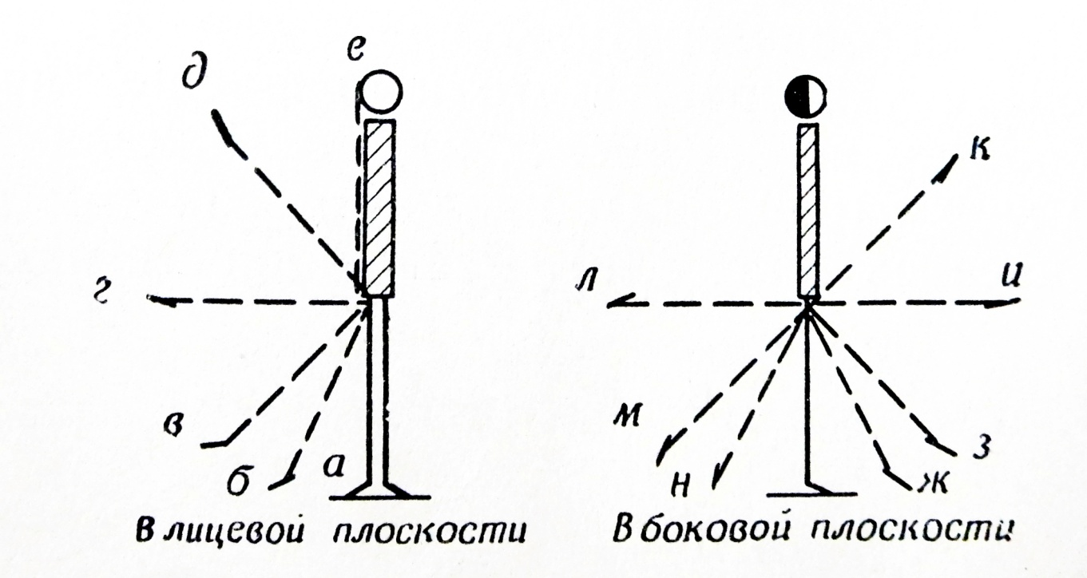  Рис. 1  Движения прямыми ногами в лицевой плоскости: правую вниз (рис.1, а); правую на носок в сторону (рис.1, б); правую в сторону-книзу (рис.1, в); правую в сторону (рис.1, г); правую в сторону- кверху (рис.1, д); правую кверху (рис.1, е).  Движения прямыми ногами в боковой плоскости: правую (левую) вперед на носок (рис.1, ж); правую вперед – книзу (рис.1, з); правую вперед (рис.1, и); правую вперед-кверху (рис.1, к); правую назад (рис.1, л); правую назад-книзу (рис.1, м); правую назад на носок (рис.1, н).  При выставлении ноги на носок добавляется слова «на носок». Если тяжесть тела распределяется на обе ноги, указывается: «на шаг», а при переносе тяжести тела указывается, например, «шаг правой назад, левая на носке».  Движения согнутой ногой (с одновременным сгибанием) в коленном и тазобедренном суставах называются: в боковой плоскости – согнуть правую; согнуть правую вперед – книзу (сгибая); в сторону (сгибая назад).  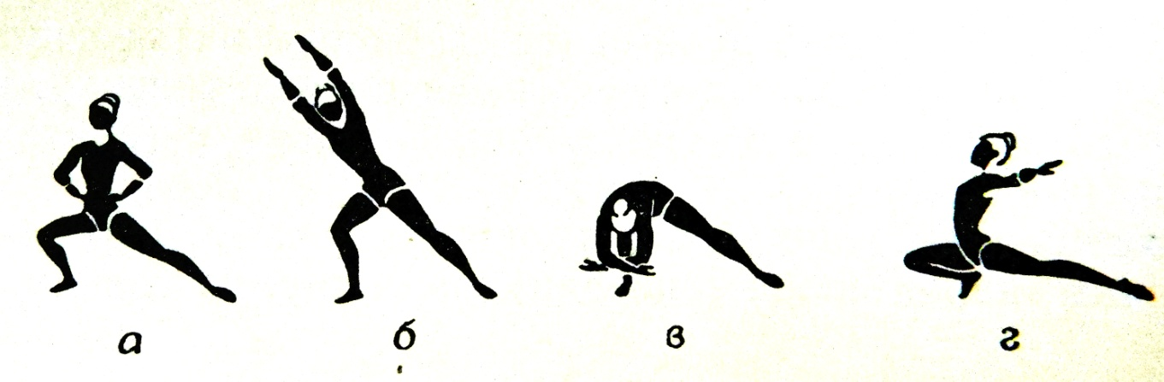  Рис. 2  Выпад - движение (положение), выполняемое выставлением ноги с одновременным сгибанием её. Указывается название ноги (правой, левой) и направление, в котором совершается движение: выпад правой в сторону (рис. 2, а) (вперед, назад); то же наклонно (рис. 2, б); выпад правой в сторону с наклоном (рис. 2, в); глубокий выпад (рис. 2, г). | 10 мин | Музыка из коллекции «шедевры инструментальной музыки» №16.  Упражнения для рук: урок № 1.  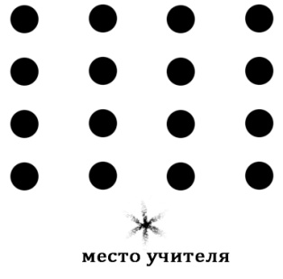  Для обозначения круговых движений применяются термины: «круг», «дуга».
II.  Основная  часть | Создание новых форм движений с участием ног. | Основная часть.  - Композиция вольных упражнений. Категория сложности «С». Показ видео – композиции с музыкальным сопровождением.  III.  1 – правую назад на носок, руки в стороны;  2 – приставляя правую, полуприсед, руки вперед;  3 – встать, левую назад на носок, руки в стороны;  4 – левую на шаг в сторону, руки на пояс;  5 – поворот туловища на право, правую руку в сторону, ладонь вверх;  6 – стойка ноги врозь, руки на пояс;  7 – поворот туловища налево, левую руку в сторону, ладонь вверх;  8 – стойка ноги врозь, руки на пояс.  IV.  1 – наклон вперед прогнувшись, руки в стороны;  2 – наклон вперед, ладонями коснуться пола;  3 – наклон вперед прогнувшись, руки в стороны;  4 – выпрямиться, руки на пояс;  5 – наклон вправо, левую руку в вверх;  6 – выпрямиться, руки на пояс;  7 – наклон влево, правую руку в вверх;  8 – приставляя левую, выпрямиться, руки вверх, ладони вперед.  - Акробатические прыжки.  - Специальные упражнения для повышения мастерства выполнения гимнастических упражнений.  - движения для оттягивания носков,  - движения для удержания прямых ног;  - сильное отталкивание вверх, мягкое приземление при прыжках;  - повороты на 180˚ прыжком;  - упражнения на матах: группировки, поднимание туловища, поднимание прямых ног;  - лежа вниз лицом: прогнуться на спине;  -прыжки в длину с места.  Разучивание техники кувырка вперед прыжком со «старта пловца».  -показ техники кувырка вперед;  техники кувырка прыжком;  - постановка рук после взмаха возможно дальше от ног (без фазы полета);  -расстояние постановки рук увеличить, переход на перекат по спине;  - то же с небольшого толчка ногами;  - кувырок по частям:  1) через упор лежа толчком ног;  2) из невысокого положения «старта пловца»;  - замедленное выполнение с прямыми ногами;  - выполнение с фазой полета.  Составление комбинации из разученных элементов. Поочередное выполнение для судейства:  а) слитное, быстрое, легкое исполнение;  б) показ правильной техники;  в) показ хорошей амплитуды, пластики движений.  Объявление оценок в баллах. | 35 мин | Разучивается 3,4 восьмерки.  Показ профилем.  Следить за правильной осанкой, уровнем рук по отношению плеч, положение ног, прямые колени, оттянутые носки, прогиб спины.  Показ видеоролика первого упражнения.  Показать разницу в движениях.  Повторы кувырков не должны превышать 3-4 раз.  Повторение попыток чередовать с отдыхом.  Основные критерий судейства:  -прямые ноги;  -фаза полета;  - расстояние между руками и ногами;  Безопасность:  своевременная группировка, округленная спина.  Постепенно переходить на соревновательный уровень.
III.  Заключи  тельная  часть | Снижение эмоциональности. | Заключительная часть.  Ходьба с выполнением упражнений под музыку. И.п. – скакалка сложенная вчетверо, в опущенных руках. Руки вверх, натягивая скакалку, подняться на носки. На 3 шага сделать 3 пружинистых потягивания с отведением рук назад.  Ходьба в сочетании с дыхательными упражнениями. Руки через стороны вверх-вдох. Руки вниз – акцентированный выдох. Обычная, спокойная ходьба. | 5 мин  10 раз  10 раз | Включить спокойную музыку, раздать скакалки.

